Technická specifikace

Název akce: III/3325 Straky – hr. obl

Místo realizace: III/3325

Staničení : od 0,000 do 1,775 km

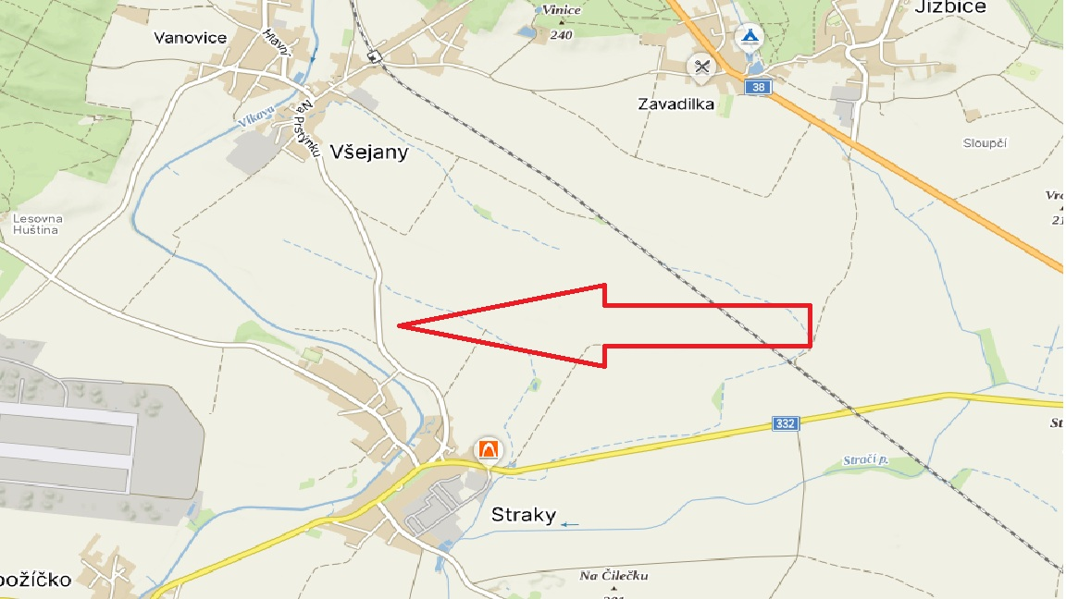

Popis současného stavu:
Jedná se o komunikaci III. třídy, která v současné době převádí osobní, autobusovou a nákladní dopravu. Závady na komunikaci se objevily v trhlinách, hlubších propadech, výtluky a rozpadech krajnic.

Základní popis akce:
Zadání stavebních prací na opravu komunikace III/3325
Rozsah prací je specifikován v položkovém rozpočtu, který je nedílnou součástí této přílohy.

Technologie opravy :

frézovánÍ do hl 4 cm, hutnění asfaltové vrstvy – vyrovnávka ACL 16+, pokládka obrusné vrstvy tl 5 cm, řezání asf krytu vozovky hloubky 5-10 cm, frézování spár a prasklin. Zalití spár asfaltovou zálivkou,čištění krajnic, zpevnění krajnic z recyklovaného materiálu tl do 100 mm, aplikace VDZ barvou a plastem, instalace nového dopravního značení svislého, lokální sanace krajů vozovky, čištění propustku, oprava čel,nátěry beton konstrukcí, dlažba z lomového kamene vtok a výtok, instalace směrových sloupků, diagnostika PAU

Záruční doba: 24 měsíců

Platební podmínky:
Faktura bude vystavena po kompletním dokončení stavebních prací a po předání řádně vedených dokladů ( stavební deník, zkoušky, atesty, apod.) na základě předávacího protokolu.

Termín realizace: r.2026/5 týdnů.

Přílohy: Položkový rozpočet s výkazem výměr

Fotodokumentace

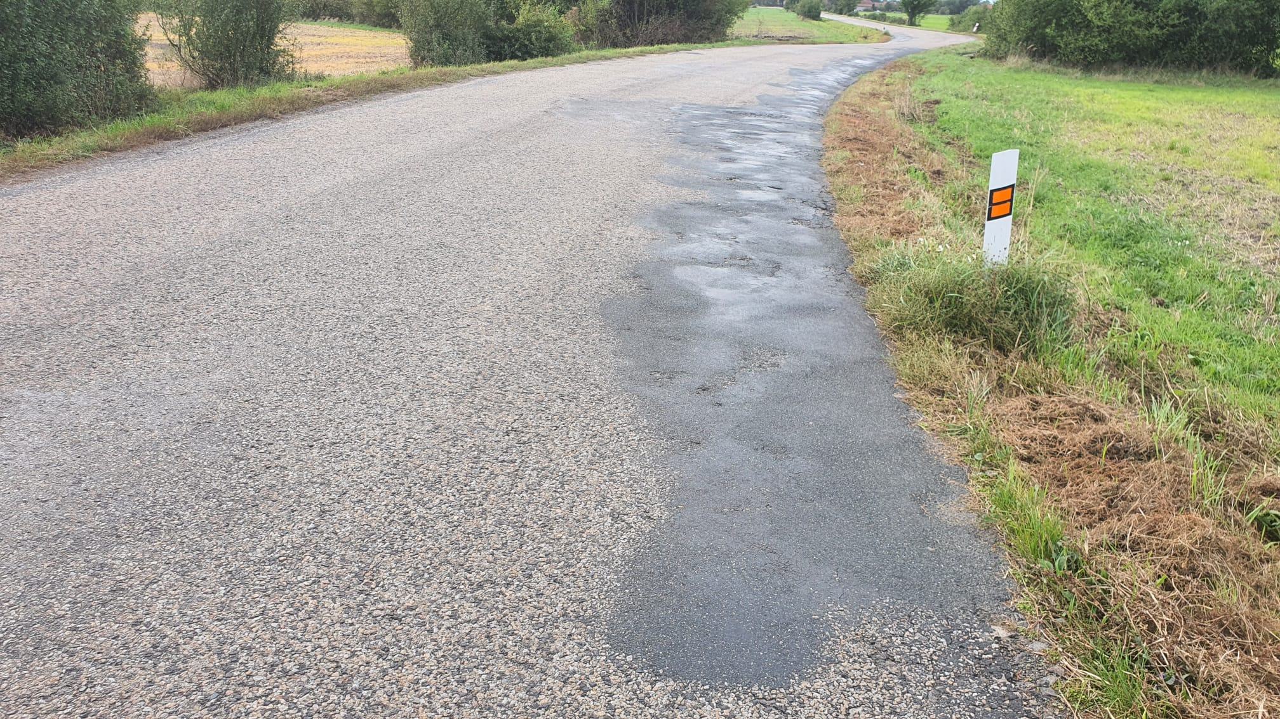
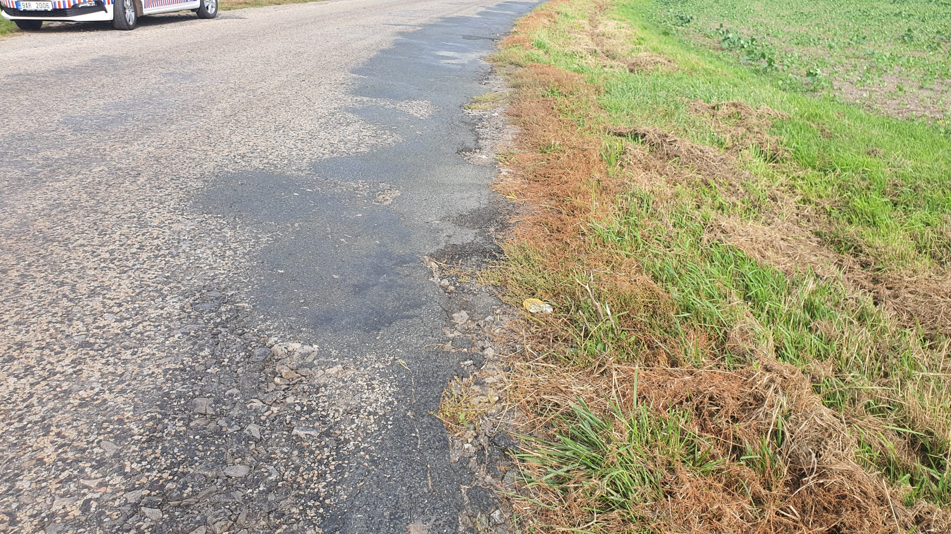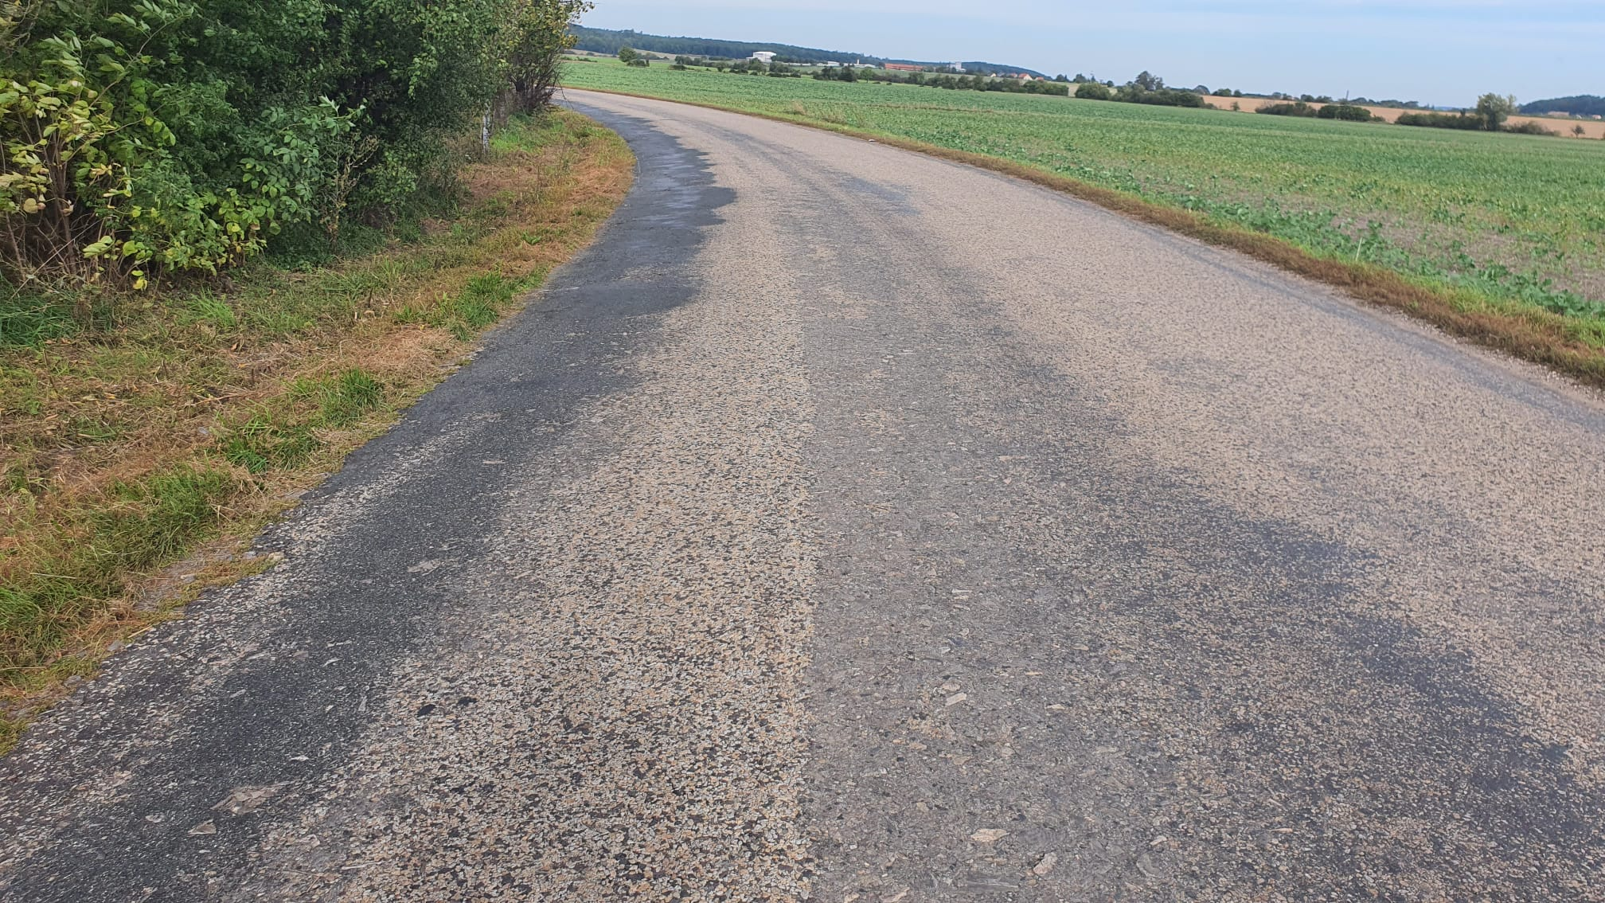

Kontakty :

Vedoucí provozu : Vladimít Kratochvíl vladimir.kratochvil@ksus.cz, 725 561 303
Provozní cestmistr: Veselý Michal, michal.vesely@ksus.cz, 702 233 566
Správní cestmistr: Ilona Novotná, ilona.novotna@ksus.cz 724 162 747

Krajská správa a údržba silnic Středočeského kraje, příspěvková organizace, Zborovská 11, 150 21 Praha 5

Zpracoval:Veselý Michal.

